**3 ЛАБОРАТОРНА Я РАБОТ А № 3.**

**ПОДПРОГРАММЫ И СТЕК. КОМАНДНЫЙ ЦИКЛ ПРОЦЕССОРА.**

**Цель работы**: Реализация подпрограмм. Исследование работы микрокоманд.

**3.1 Формулировка варианта задания**

Составить и отладить программу учебной ЭВМ для решения следующей задачи. Три массива в памяти заданы начальными адресами и длинами. Вычислить и вывести на устройство вывода среднее арифметическое параметров этих массивов. Параметры определяются заданием к предыдущей лабораторной работе, причем соответствие между номерами вариантов заданий 2 и 3 устанавливается.



Рисунок 3.1 – Задание по варианту 1

**3.2 Схемы алгоритмов**

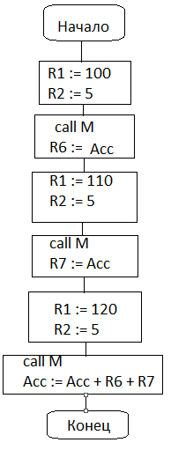Рисунок 3.2 – Алгоритм основной программы

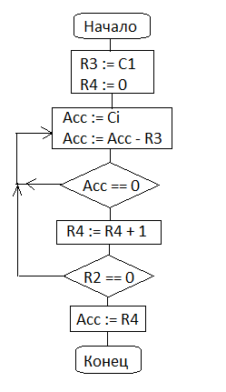  
Рисунок 3.3 – Алгоритм подпрограммы

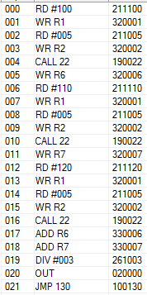

Рисунок 3.4 – Текст основной программы

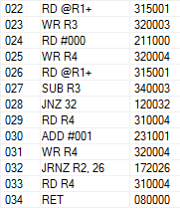  
Рисунок 3.5 – Текст подпрограммы



Рисунок 3.6 – Исходные данные



Рисунок 3.7 – Результат программы

**3.4 Задание 2**

|  |  |
| --- | --- |
|  |  |
|  |  |
|  |  |
|  |  |
|  |  |

**3.5 Вывод**

В ходе данной лабораторной работы ознакомились со способом использования подпрограмм. Проанализировали состав мнемокодов, которые состоят из микрокоманд.